МБДОУ Кашарский детский сад №2 «Сказка»

**Фотоотчет**

**Лепбук «Веселая грамматика для детей 5-7 лет»**

**Выполнил:** Учитель-логопед

Евгения Алексеевна Готовец

сл. Кашары

2021

Лепбук «Веселая грамматика для детей 5-7 лет»

Лепбук - это самодельная интерактивная папка с кармашками, картинками, которые ребенок может доставать, перекладывать, складывать по своему усмотрению. В ней собирается материал по грамматическому строю речи. Наш лепбук предназначен для работы учителя-логопеда с детьми на коррекционных занятиях и родителями, является альтернативой информационным папкам-передвижкам.

Цель:

Преодоление нарушений грамматического строя речи у детей дошкольного возраста. Обогащение и активизация словаря, развитие связной речи дошкольников, автоматизация и дифференциация звуков [С] и [Ш].

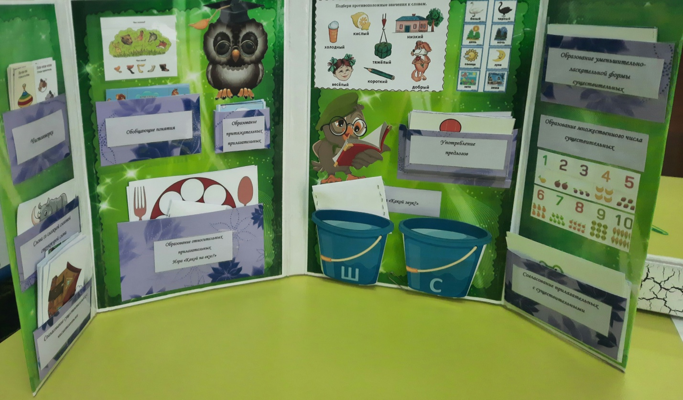

Лепбук включает в себя следующие игры и задания:

**Слова со сложной слоговой структурой**

Упражнение «Сосчитай правильно»

Цель: учить считать звуки.

Материал: картинки.

Ход упражнения:

Вариант 1. Ребёнок хлопает в ладоши столько раз, сколько слышит слогов в слове.

Вариант 2. Логопед воспроизводит слова, ребёнок повторяет.

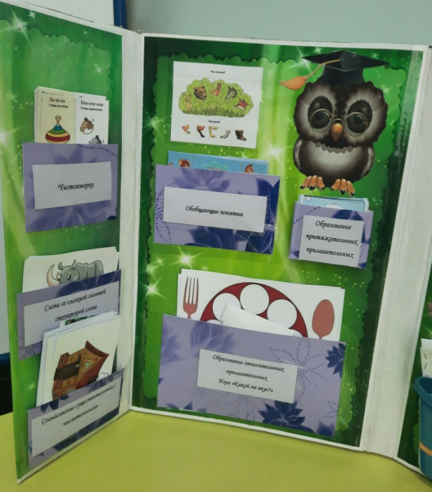 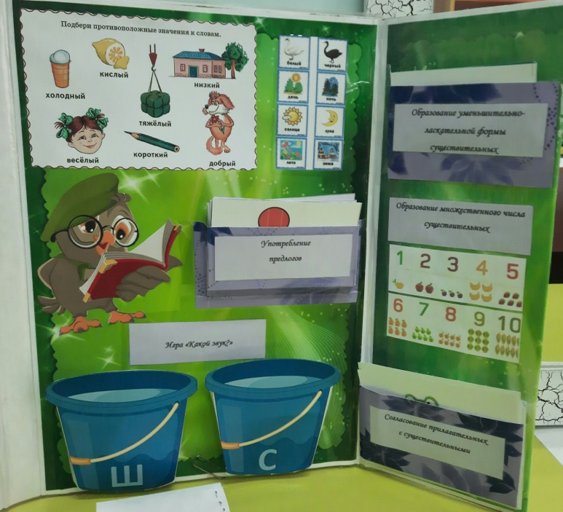

**Согласование существительных с числительными**

«Один – одна»

Цель: выработка правильного навыка согласования количественных числительных «один», «одна» с существительными.

Малышам этого возраста доступно согласование числительных «один – одна» с существительными. Знакомить с этой грамматической категорией нужно после того, как дети усвоят категорию мужского и женского рода, местоимения он – она, мой – моя.

**Обобщающие понятия**

Игра «Как назвать предметы одним словом»

Инструкция для ребёнка: «Я тебе назову несколько предметов, а ты назови их все одним словом». Перечислите по очереди нижеследующие группы предметов:

Игрушки, ягоды, цветы, овощи, дикие животные, транспорт, фрукты, одежда, деревья, домашние животные.

**Образование притяжательных прилагательных**

Игра «Чей хвост»

Цель: формирование навыка правильного образования притяжательных прилагательных.

Инструкция: Логопед задает вопрос: «Чей это хвост?», ребенок отвечает на вопрос. Все картинки имеют пары хвост-животное.

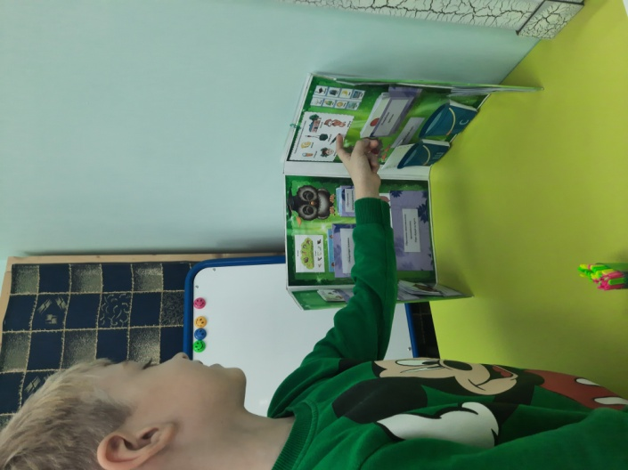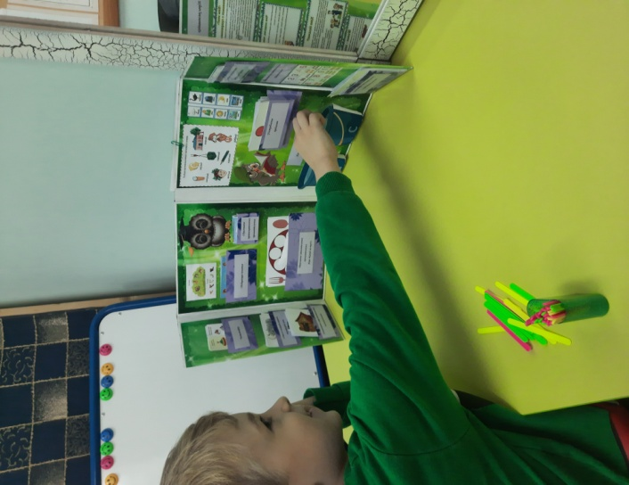

**Образование относительных прилагательных**

Игра «Какой на вкус?»

Цель: формирование навыка правильного образования относительных прилагательных.

Инструкция: логопед раскладывает перед ребенком 4 поля (тарелки) на которые нужно расположить продукты, логопед дает ребенку по одной карточке и ребенок определяет, на какую тарелку нужно положить данный продукт.

**Употребление предлогов**

Игра «Посмотри и назови»

Цель: уточнить пространственные отношения, выраженные предлогами (НА, В, ПОД, ЗА и др.); учить детей составлять предложения по наглядной ситуации .

Взрослый расставляет перед ребенком картинки на которых предмет изображен в различных вариантах обстановки, под них, около них, за ними и просит ребенка назвать предметы которые относятся к одному из предлогов.

**Игра «Море волнуется»**

Цель: дифференциация звуков с-ш.

Инструкция: разложи рыбку в правильное ведерко. Если в слове есть звук с то рыбку нужно положить в ведро с изображением Ш, а если в слове есть звук С, то в ведерко с изображением С.

**Образование уменьшительно-ласкательной формы существительных**

Игра «Назови ласково»

Цель: формирование навыка образования уменьшительно-ласкательной формы существительных.

Инструкция: перед ребенком раскладываются картинки с изображением животных и их детенышей. Ребенку предлагается правильно назвать взрослого и детеныша животных.

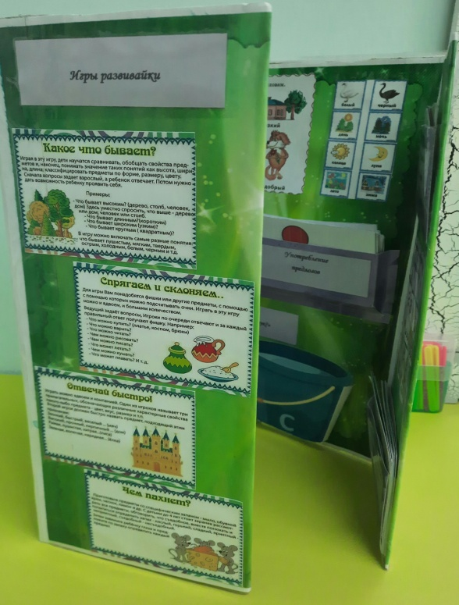 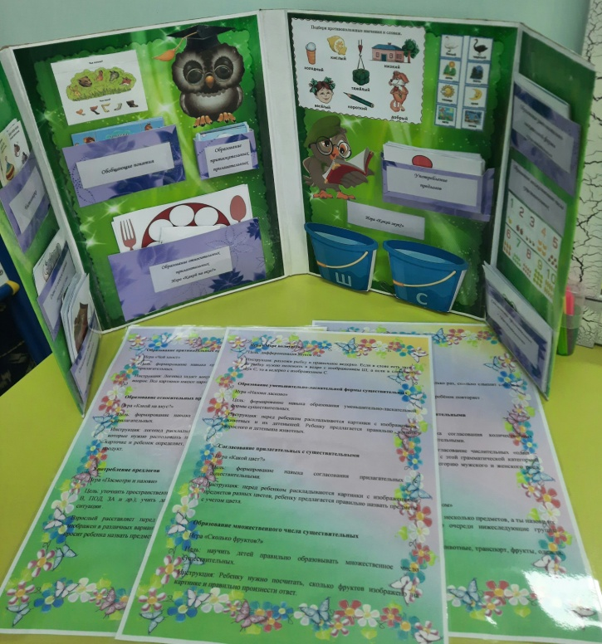

**Согласование прилагательных с существительными**

Игра «Какой цвет?»

Цель: формирование навыка согласования прилагательных с существительными.

Инструкция: перед ребенком раскладываются картинки с изображениями предметов разных цветов, ребенку предлагается правильно назвать предметы с учетом цвета.

**Образование множественного числа существительных**

Игра «Сколько фруктов?»

Цель: научить детей правильно образовывать множественное число существительных.

Инструкция: Ребенку нужно посчитать, сколько фруктов изображено на картинке и правильно произнести ответ.

